【“志”美社区】 眼科义诊进社区，“睛”彩关怀零距离

为提高社区居民的眼部健康意识，普及眼科保健知识，五福堂社区联合通辽市朝聚眼科医院组织专业眼科医疗团队，于2025年3月21日在五福堂社区，开展免费眼部检查义诊活动。

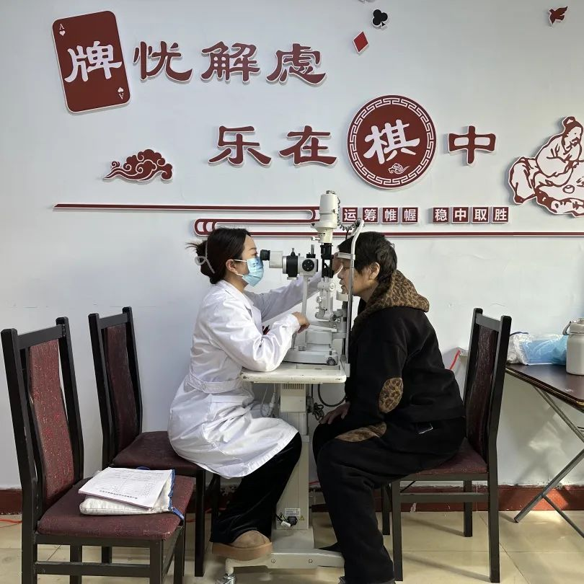

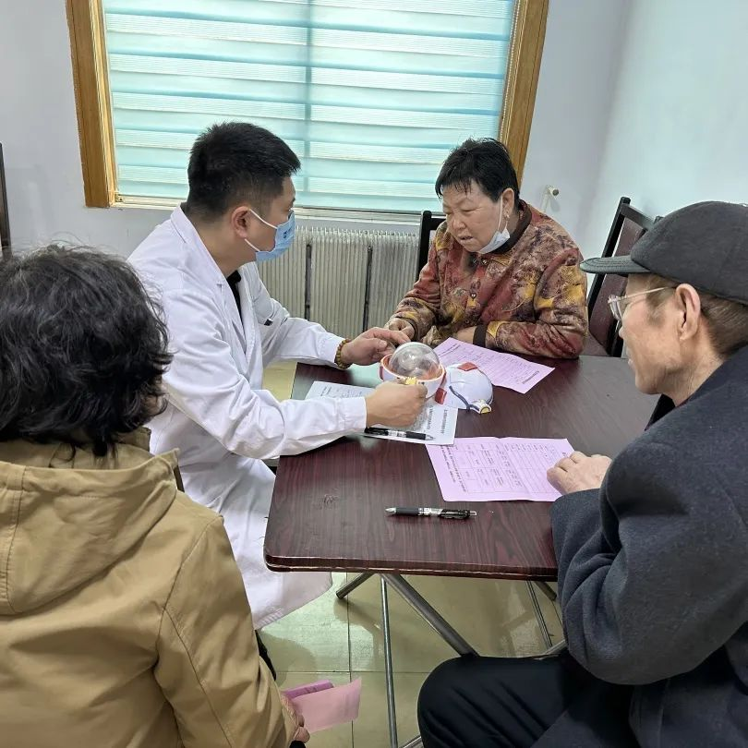

活动现场，医生们用专业设备为居民进行视力测试、眼底检查等项目，对于患有眼疾的居民，详细记录病情并提供诊疗指导。耐心解答各种眼部健康问题，讲解眼部构成疾病具体情况，针对不同情况给予针对性的护眼建议和治疗方案。并向符合条件的居民开据免费治眼证明，减轻居民医疗负担。确保眼部疾病早发现早治疗，将眼部疾病扼杀在摇篮中。

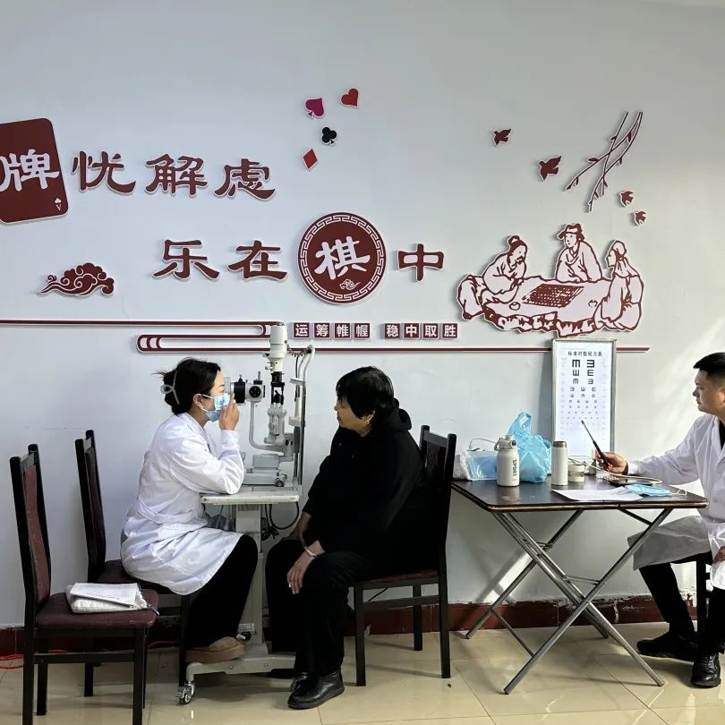

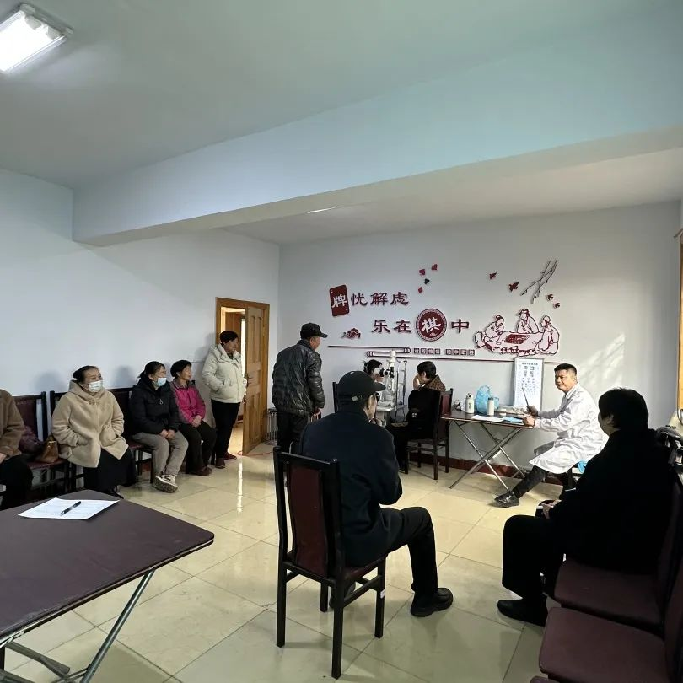

此次活动，不仅让居民在家门口就能享受到专业的医疗服务，也增强了大家对眼部健康的重视。未来，五福堂将继续开展此类公益活动，为更多社区居民的眼健康保驾护航 。